УТВЕРЖДАЮ
Директор ООО «Информационные порталы и сервисы»

_______________В.А. Зубович
«_____» __________2021

РЕСПУБЛИКАНСКАЯ АВТОМАТИЗИРОВАННАЯ СИСТЕМА
«ЭЛЕКТРОННОЕ ОБРАЗОВАНИЕ»

Руководство Администратора учреждения,
Оператора данных учреждения

на 25 листах

Минск 2021
Оглавление
1. ВВЕДЕНИЕ 3
1.1. Область применения 3
1.2. Краткое описание возможностей 3
1.3. Уровень подготовки пользователей 3
2. НАЗНАЧЕНИЕ И УСЛОВИЯ ПРИМЕНЕНИЯ 4
2.1. Автоматизируемые виды деятельности 4
2.2. Программные и аппаратные требования 4
3. ОПИСАНИЕ ФУНКЦИЙ 4
3.1. Авторизация 5
3.2. Раздел «Журнал поручений» 5
3.2.1. Список поручений 5
3.2.2. Контроль выполнения поручений 8
3.2.3. Заполнение формы первичной отчетности 8
3.3. Раздел «Отчетные формы и справочники» 12
3.3.1. Формы первичной отчетности 12
3.3.2. Справочники 13
3.4. Раздел «Учреждения и пользователи» 14
3.4.1. Список учреждений 15
3.4.1.1. Редактирование учреждения 16
3.4.2. Регистр пользователей 18
3.4.2.1. Список пользователей 18
3.4.2.2. Роли пользователей 19
3.4.2.3. Права доступа пользователей 20
3.4.2.4. Управление пользователями 21
3.5. Раздел «Администрирование» 22
3.5.1. Журнал аудита 22
3.5.1.1. Список событий информационной безопасности. 22
3.5.1.2. Детализация события информационной безопасности 24
3.6. Выход из системы 25

ПЕРЕЧЕНЬ УСЛОВНЫХ СОКРАЩЕНИЙ

ГИАЦ - главный информационно-аналитический центр
Министерства образования Республики Беларусь.
ОСО - общее среднее образование.
РАС - республиканская автоматизированная система.
СИСТЕМА – республиканская автоматизированная система «Электронное образование».
СМ - Совет Министров Республики Беларусь.
УВО - учреждения высшего образования.
УПТО - учреждения профессионально-технического образования.
УССО - учреждения среднего специального образования.
ФЛК - форматно-логический контроль.
ЭЦП - электронная цифровая подпись: последовательность символов, являющаяся реквизитом электронного документа и предназначенная для подтверждения его целостности и подлинности.
- ВВЕДЕНИЕ
  - Область применения
Настоящее руководство описывает действия учреждений системы образования (респондентов) при работе с Системой.
  - Краткое описание возможностей
Целью Системы является автоматизация основных процессов статистического производства в системе образования Республики Беларусь, в том числе организация сбора сведений по государственной и ведомственной статистической отчетности в учреждениях образования республики от респондентов в электронном формате.
РАС осуществляет замену устаревших разрозненных информационных ресурсов «Электронное образование. УВО», «Электронное образование. ОСО», «Электронное образование. УПТО», «Электронное образование. УССО» новой системой, повышает уровень автоматизации сбора, обработки, анализа и хранения информации, а также обеспечивает высокое качество официальной статистической информации об учреждениях общего среднего, профессионально-технического, среднего специального и высшего образования республики.

  - Уровень подготовки пользователей
К работе с РАС «Электронное образование» допускаются сотрудники, имеющие навыки работы на персональном компьютере, ознакомленные с правилами эксплуатации и прошедшие обучение по работе с РАС «Электронное образование».
Пользователи системы должны иметь соответствующую квалификацию:
- базовые навыки работы на персональном компьютере с графическим пользовательским интерфейсом (клавиатура, мышь, управление окнами и приложениями, файловая система).
- базовые навыки использования веб-браузеров.
- базовые навыки использования пакета офисных приложений Microsoft Office.
- знание основ информационной безопасности.
- НАЗНАЧЕНИЕ И УСЛОВИЯ ПРИМЕНЕНИЯ
  - Автоматизируемые виды деятельности
В процессе деятельности выделяются следующие основные операции:
- авторизация.
- управление регистром учреждений.
- управление регистром пользователей.
- контроль выполнения поручений.
- контроль событий информационной безопасности.
- управление справочниками терминов и определений.
- сохранение в Системе первичных данных учреждений образования для заполнения форм первичной статистической отчетности.
  - Программные и аппаратные требования
Техническое обеспечение рабочих станций конечных пользователей должно включать:
- процессор Intel Core i3 2.8 ГГц или аналог.
- оперативная память не менее 4 Гб.
- подключение к сети Интернет на скорости не менее 1 Мбит/с.
Программное обеспечение рабочего места пользователя, не работающего с ЭЦП, должно соответствовать следующим минимальным характеристикам:
- операционная система Microsoft Windows 8 и выше;
- браузер Microsoft Internet Explorer 11.0 и выше, Mozilla Firefox 60.0 и выше, Opera 58 и выше, Google Chrome 80.0 и выше.
- офисный пакет Microsoft Office 2010 и выше.
Для работы с ЭЦП на компьютере пользователя должно быть установлено следующее программное обеспечение:
- компоненты работы с ЭЦП AvCMXWebP;
- браузер, поддерживающий работу с криптокомпонентами ПО Авест.
- персональный менеджер сертификатов Авест.
Для работы с ЭЦП у пользователя должны быть соответствующие носитель ключевой информации и ключевая пара, выдаваемая РУП «Национальный центр электронных услуг».
- ОПИСАНИЕ ФУНКЦИЙ
  - Авторизация
Страница авторизации содержит один блок полей для входа в Систему.

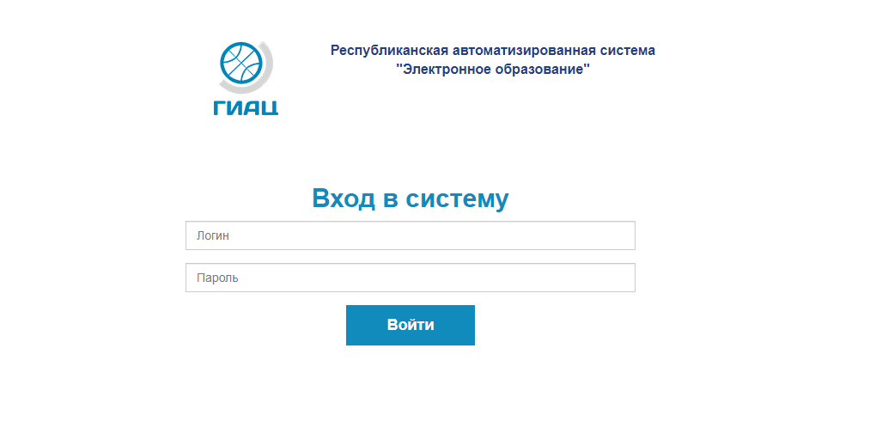
Рисунок 1 – Страница авторизации

Для авторизации в Системе введите имя пользователя и пароль и нажмите на кнопку «Войти». Пароль и логин необходимо предварительно получить у вышестоящей организации.
При первом входе в Систему потребуется обязательная смена пароля. Для этого Система перенаправит Вас на страницу смены пароля при первом входе.
Для обязательной смены пароля при первом входе введите необходимые данные в поля «Пароль» и «Подтвердите пароль» и нажмите на кнопку «Сменить пароль».
Обратите внимание, что новый пароль должен быть от 8 символов, разрешены русские или латинские буквы и спецсимволы, кроме «<» и «>» обязательно наличие разного регистра, обязательно наличие цифр.
После успешной авторизации по умолчанию открывается главная страница раздела «Журнал поручений».
  - Раздел «Журнал поручений»
Доступ к разделу «Журнал поручений» осуществляется по умолчанию при входе в Систему или путем выбора данного раздела в главном навигационном меню Системы.
В данном разделе пользователю доступны страницы «Список поручений» (непосредственно сам журнал поручений), «Контроль выполнения поручений» и «Заполнение формы первичной отчетности».
    - Список поручений
Доступ к списку поручений Системы осуществляется по умолчанию при переходе на раздел «Журнал поручений».

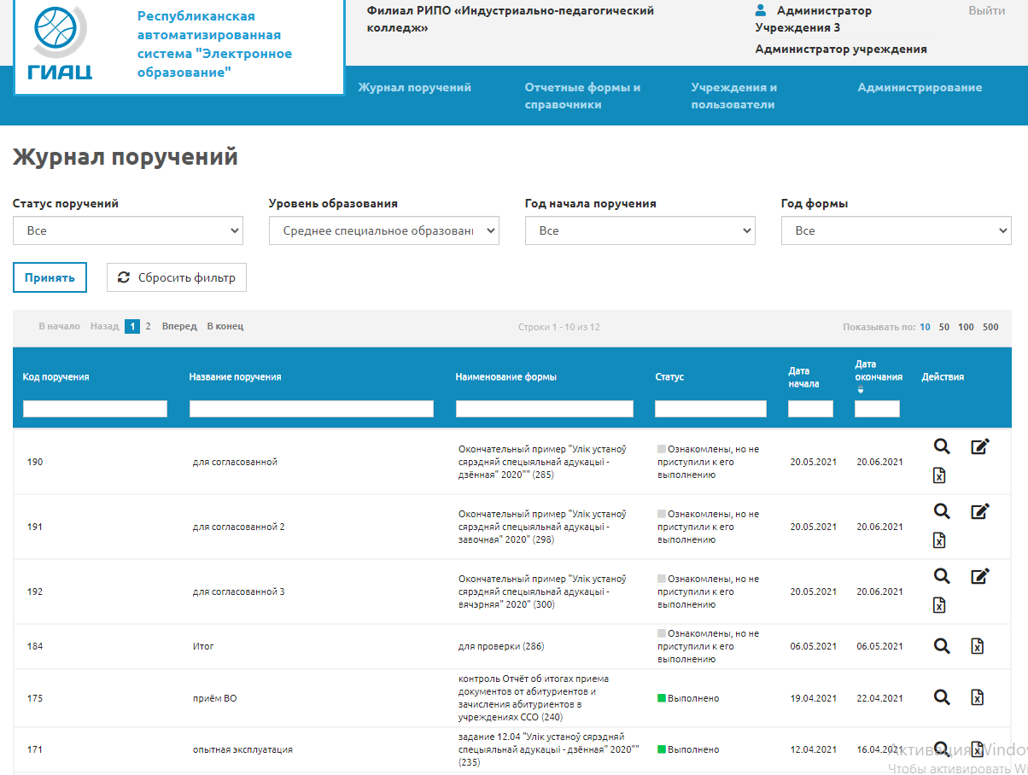
Рисунок 2 – Список поручений

Страница «Список поручений» состоит из двух блоков:
    - Блок фильтров списка поручений, содержащий следующие фильтры:
      - Статус поручений - поле в виде выпадающего списка для выбора статуса поручений. По умолчанию выбран пункт «Все».
      - Уровень образования - поле в виде выпадающего списка для выбора уровня образования. По умолчанию будет выбран пункт, соответствующий основному уровню образования учреждения пользователя.
      - Год начала поручения - поле типа дата формата yyyy в виде выпадающего списка для выбора года начала действия поручения.
      - Год формы - поле типа дата формата yyyy в виде выпадающего списка для выбора года из свойств макетов форм, используемых в поручениях.

    - Блок непосредственно списка поручений в виде таблицы со следующими заголовками:
      - Код поручения – уникальный числовой код поручения.
      - Название поручения – информация о названии поручения.
      - Название формы – название формы первичной отчетности, которая используется в поручении.
      - Статус – статус выполнения поручения, выставляемый системой автоматически:
        - Не ознакомились – учреждение не открывало просмотр свойств поручения или поручение для выполнения.
        - Ознакомлены, но не приступили к выполнению – учреждение не менее одного раза открывало просмотр свойств поручения или поручение для выполнения, но не осуществляло сохранение изменений в соответствующую форму первичной отчетности.
        - Начали выполнение, но не закончили – учреждение не менее одного раза осуществляло сохранение изменений в соответствующую форму первичной отчетности, но не осуществило подписание ЭЦП.
        - Выполнено – учреждение успешно завершило выполнение соответствующего поручения (осуществило подписание ЭЦП).
      - Дата начала – дата начала выполнения поручения в формате dd.mm.yyyy.
      - Дата окончания – дата окончания выполнения поручения в формате dd.mm.yyyy.
Для применения фильтров со значениями, отличными от значений по умолчанию необходимо нажать на кнопку «Принять». После нажатия на кнопку «Принять» Система будет выводить на отображение список в том виде в каком оно будет удовлетворять одновременно всем заданным фильтрам.
Вывод записей по умолчанию осуществляется в порядке убывания (то, что заканчивается последним, находится в самом верху) значений в поле «Дата окончания», постранично, с возможностью выбора количества записей на одной странице и переключением между страницами.
Над и под списком отображается значение диапазона строк, показываемых на странице, и общего количество строк, а также выбор количества записей на странице между 10, 50, 100, 500 (по умолчанию 10) и переключатель между страницами.
Также в заголовках таблицы отображается текстовые фильтры в виде полей для ввода текста. В списке отображаются только те записи, которые удовлетворяют введенным в поле фильтра критериям.
Для каждой записи списка доступны следующие пиктограммы действия:
    - Просмотр - переход на страницу «Контроль выполнения поручений».
    - Заполнить - переход на страницу «Заполнение формы первичной отчетности»- доступна только для поручений дата окончания которых равна или больше текущей даты.
    - Выгрузить документ в XLSX – экспорт текущего состояния выполнения поручения (заполнения формы первичной отчетности) в файл формата .xlsx.
    - Контроль выполнения поручений

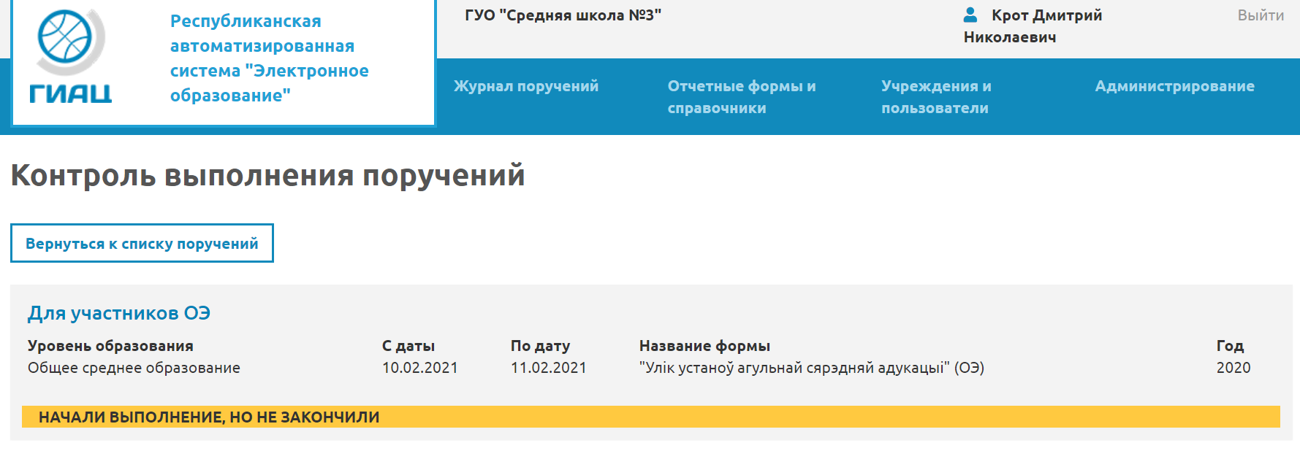
Рисунок 3 – Контроль выполнения поручений

Страница «Контроль выполнения поручений» состоит из следующих элементов:
    - Кнопка – «Вернутся к списку поручений» для возврата на страницу «Список поручений».
    - Информационный блок - текстовый блок для описания поручения:
      - Название поручения.
      - Уровень образования.
      - С даты.
      - По дату.
      - Название формы (первичной отчетности).
      - Год (формы первичной отчетности).
    - Заполнение формы первичной отчетности
Перед выполнением задания по заполнению формы первичной отчетности необходимо произвести настройку справочников на странице «Справочники» раздела «Отчетные формы и справочники».
Для заполнения формы первичной отчетности нажмите пиктограмму действия «Заполнить» в таблице Список поручений. При нажатии на пиктограмму откроется страница заполнения соответствующей формы.
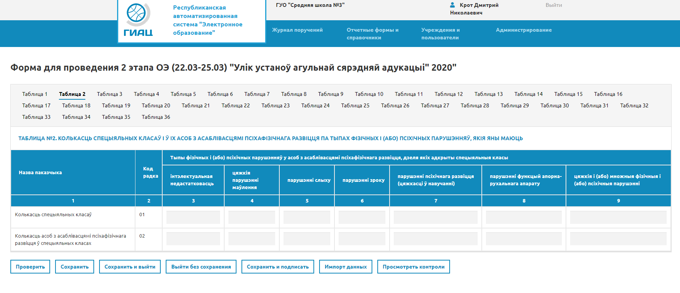
Рисунок 4 – Заполнение формы первичной отчетности

Страница «Заполнение формы первичной отчетности» состоит из трех блоков:
    - Блок выбора таблицы для заполнения.
    - Область заполнения выбранной выше таблицы.
    - Блок кнопок действия:
      - Проверить – для осуществления проверки ФЛК и получения списка результатов данной проверки.
      - Сохранить – для сохранения введенных в таблицы данных.
      - Сохранить и выйти – для сохранения введенных в таблицы данных и выхода на страницу «Список поручений».
      - Выйти без сохранения – для перехода на страницу «Список поручений» без сохранения введенных в таблицы данных.
      - Сохранить и подписать – для сохранения введенных в таблицы данных и подписания их ЭЦП.
      - Импорт данных – для загрузки в систему (импорта) файла формата .xlsx с данными для выполнения задания.
      - Просмотреть контроли – для просмотра всего списка ФЛК назначенного для данной формы первичной отчетности.

После внесения данных в таблицы формы необходимо провести проверку ФЛК. Для этого нажмите кнопку «Проверить».
После нажатия кнопки системой будет проведена проверка ФЛК. После проверки обнаруженные ошибки и предупреждения отобразятся в раскрывающемся окне.
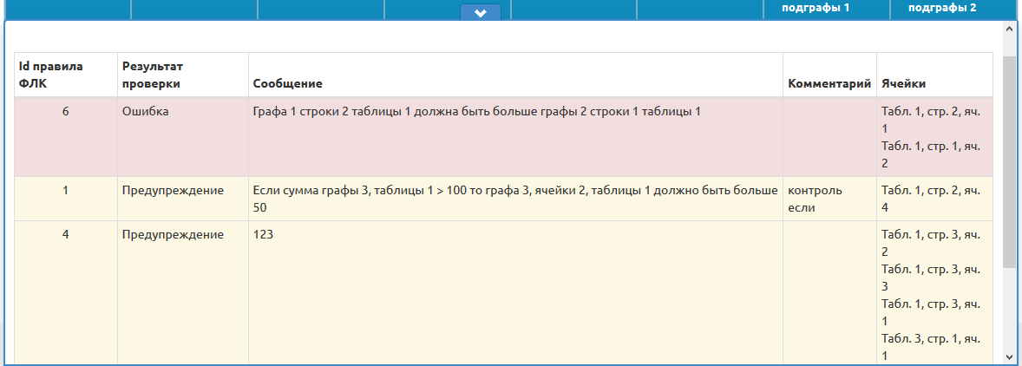
Рисунок 5 – Результат проверки ФЛК

Для того, чтобы свернуть окно ошибок, нажмите кнопку «Свернуть».
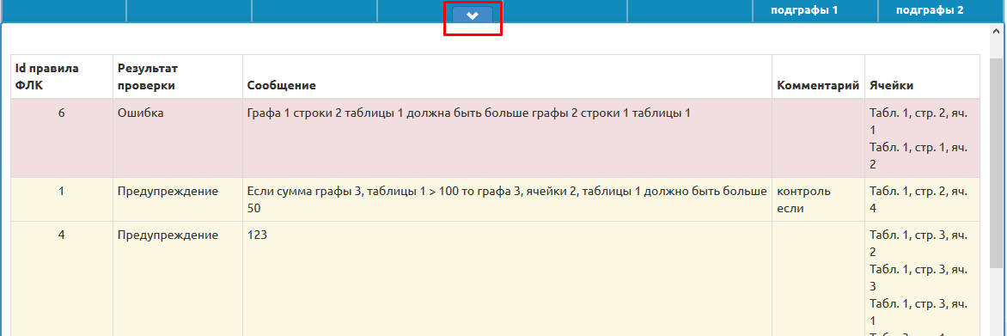
Рисунок 6 – Кнопка «Свернуть»

Для того, чтобы посмотреть полный список контролей (протокол ошибок), нажмите кнопку «Просмотреть контроли». При этом откроется страница просмотра всех контролей.
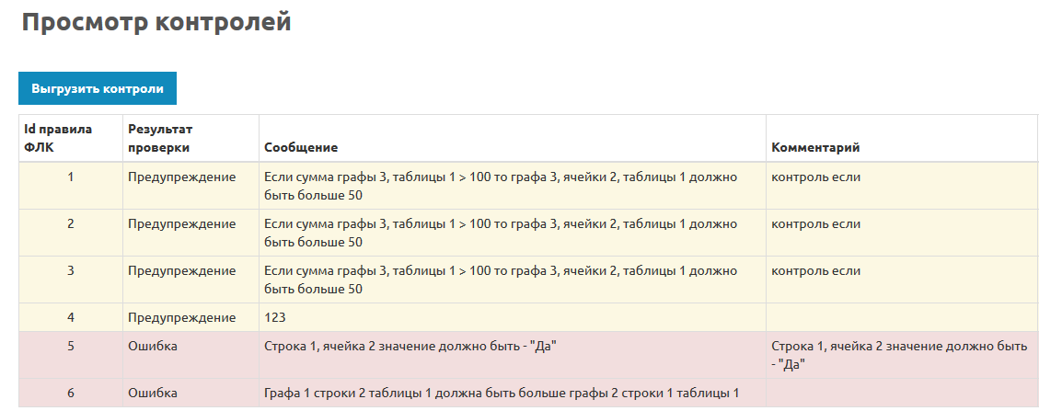
Рисунок 7 – Страница просмотра контролей

Для экспорта полного списка контролей нажмите кнопку «Выгрузить контроли» и выберите путь сохранения файла.

После успешного прохождения проверок ФЛК (без ошибок) необходимо подписать форму ЭЦП.
Для этого нажмите кнопку «Подписать».
После нажатия будет открыта страница выбора сертификата для подписания. Из списка выберите необходимый сертификат и нажмите на кнопку «Ок».
В окне «Avest CSP Base – контейнер личных ключей» введите пароль и нажмите на кнопку «Ок».
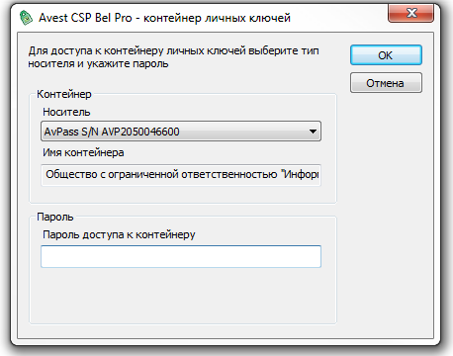
Рисунок 8 – Окно ввода пароля для доступа к контейнеру личных ключей

Примечание:

ЭЦП и атрибутные сертификаты в Республике Беларусь выдает РУЦ ГосСУОК (https://nces.by/pki).

Для работы с ЭЦП ГосСУОК на компьютере респондента:

1. Должен быть установлен Программный комплекс «Комплект Абонента АВЕСТ» (Инструкция по установке Авест и обновлению Списков отозванных сертификатов (СОС) находится по адресу https://helpdesk.nces.by/client-docs/avest/instrukciya-po-ustanovke-avest) с импортированным серификатом открытого ключа соответствующего используемой респондентом ЭЦП и актуальным СОС.

2. Непосредственно при использовании ЭЦП для подписания информации, сохраненной в форме первичной отчетности, необходимо использовать только Internet Explorer 11.

3. Обязательная настройка Internet Explorer 11 - добавить сайт Системы в список надежных узлов:

Через Internet Explorer 11 зайти на страницу ras.unibel.by. В правом верхнем углу на странице нажать кнопку «Сервис» -> «Свойства браузера» -> Вкладка «Безопасность» -> выбрать зону «Надежные сайты» -> Кнопка «Сайты» -> Снять галку с пункта «Для всех сайтов этой зоны…» -> Кнопка «Добавить» -> «Закрыть» -> «ОК» -> Обновить страницу авторизации.

После ввода пароля будет отображено сообщение с информацией об используемом для подписания сертификате. Для подтверждения подписания документа нажмите кнопку «Сохранить». Статус соответствующего поручения изменит свое значение на «Выполнено».
Примечание:
Возможность осуществления подписи формы первичной отчетности ЭЦП доступна только для пользователей Системы с ролью Администратор учреждения
  - Раздел «Отчетные формы и справочники»
Раздел «Отчетные формы и справочники» содержит в себе два доступных для выбора через главное информационное меню подраздела «Формы первичной отчетности» и «Справочники».
    - Формы первичной отчетности
Доступ к подразделу «Формы первичной отчетности» осуществляется путем выбора данного подраздела в главном навигационном меню Системы в разделе «Отчетные формы и справочники».
В данном подразделе пользователю доступны страницы «Список форм первичной отчетности» и «Просмотр формы первичной отчетности».

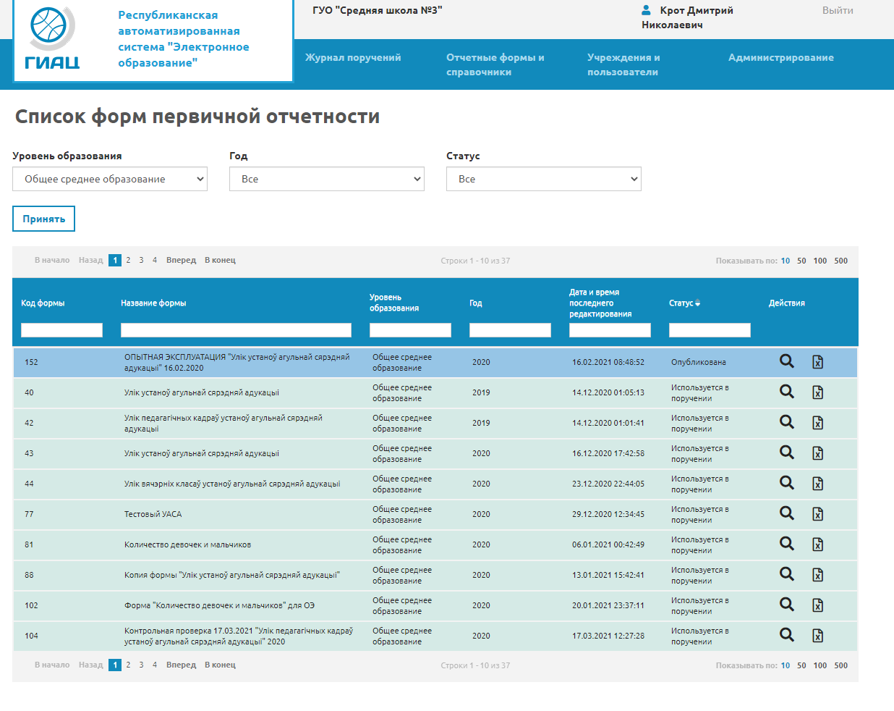
Рисунок 9 - Список форм первичной отчетности

Страница «Список форм первичной отчетности» состоит из двух блоков:
    - Блок фильтров списка форм первичной отчетности, содержащий следующие фильтры:
      - Уровень образования - поле в виде выпадающего списка для выбора уровня образования. По умолчанию выбран пункт «Все».
      - Год (формы) - поле типа дата формата yyyy в виде выпадающего списка для выбора года из свойств макетов форм, используемых в поручениях.
      - Статус (формы) - поле в виде выпадающего списка для выбора статуса формы. По умолчанию выбран пункт «Все».
    - Блок непосредственно списка форм в виде таблицы со следующими заголовками:
      - Код формы - уникальный числовой код формы.
      - Название формы – информация о названии формы.
      - Уровень образования – для какого уровня образования предназначена соответствующая форма.
      - Год (формы).
      - Дата и время последнего редактирования (формы).
      - Статус (формы).
Для применения фильтров со значениями, отличными от значений по умолчанию необходимо нажать на кнопку «Принять». После нажатия на кнопку «Принять» Система будет выводить на отображение список в том виде в каком оно будет удовлетворять одновременно всем заданным фильтрам.
Вывод записей списка осуществляется в порядке убывания значений в поле «Год», постранично, с возможностью выбора количества записей на одной странице и переключением между страницами.
Над и под списком отображается значение диапазона строк, показываемых на странице, и общего количество строк, а также выбор количества записей на странице между 10, 50, 100, 500 (по умолчанию 10) и переключатель между страницами.
Также в заголовках таблицы отображается текстовые фильтры в виде полей для ввода текста. В списке отображаются только те записи, которые удовлетворяют введенным в поле фильтра критериям.
Для каждой записи списка учреждений доступны следующие пиктограммы действия:
    - Просмотр - переход на страницу просмотра выбранной формы первичной отчетности.
    - Выгрузить форму в XLSX – экспорт выбраной формы в файл формата .xlsx.
    - Справочники
Доступ к подразделу «Справочники» осуществляется путем выбора данного подраздела в главном навигационном меню Системы в разделе «Отчетные формы и справочники».
Доступ к данному подразделу есть только у Администратора учреждения.
В данном подразделе пользователю доступна страница «Значения справочников учреждения».
На странице «Значения справочников учреждения» пользователю доступны фильтр Год (справочника) и выбор названий справочников из выпадающего списка в соответствии с выбранным годом.

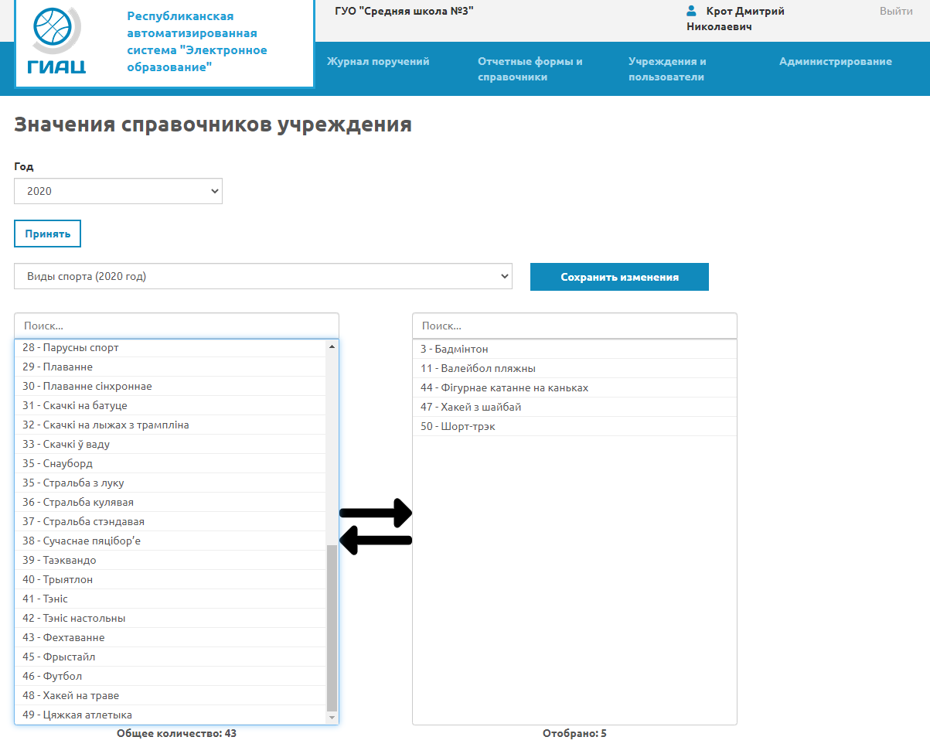
Рисунок 10 - Значения справочников учреждения

Для выбора значения из справочника необходимо дважды кликнуть по записи в левой области (Общее количество). Для того, чтобы убрать ранее выбранное значение, необходимо дважды кликнуть по записи в правой области (Отобрано).
Производить настройку справочников необходимо перед выполнением задания по заполнению формы первичной отчетности. В случае невыполнения настройки справочников перед заполнением форм первичной отчетности у пользователя может возникнуть ситуация невозможности внесения определенных данных в соответствующие формы первичной отчетности.

  - Раздел «Учреждения и пользователи»
Раздел «Учреждения и пользователи» содержит в себе два доступных для выбора через главное информационное меню подраздела «Список учреждений» и «Регистр пользователей».
    - Список учреждений
Доступ к подразделу «Список учреждений» осуществляется путем выбора данного подраздела в главном навигационном меню Системы в разделе «Учреждения и пользователи».

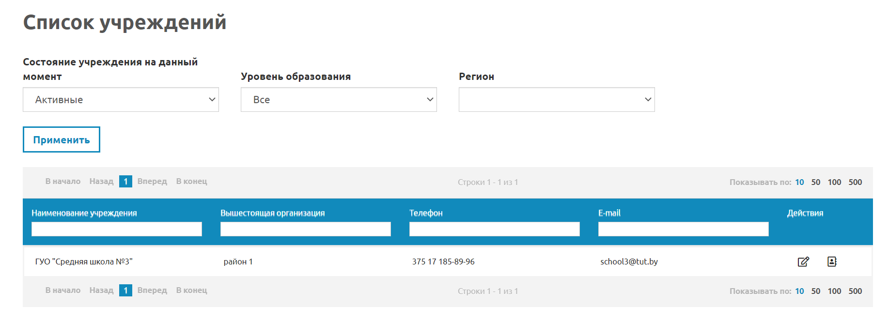
Рисунок 11 – Список учреждений

Страница «Список учреждений» состоит из двух блоков:
    - Блок фильтров списка учреждений, содержащий следующие фильтры:
      - Состояние учреждения на данный момент - поле в виде выпадающего списка для выбора состояния учреждений на данный момент в регистре учреждений системы. По умолчанию выбран пункт «Активные».
      - Уровень образования - поле в виде выпадающего списка для выбора уровня образования. По умолчанию выбран пункт «Все».
      - Регион - поле в виде выпадающего списка для выбора региона .
    - Блок непосредственно списка учреждений в виде таблицы со следующими заголовками:
      - Наименование учреждения – информация о названии учреждения.
      - Вышестоящая организация - название непосредственно вышестоящей организации данного учреждения.
      - Телефон - информация из свойств учреждения о его контактном телефоне.
      - E-mail - информация из свойств учреждения о его контактном электронном почтовом ящике.
Для применения фильтров со значениями, отличными от значений по умолчанию необходимо нажать на кнопку «Принять». После нажатия на кнопку «Принять» Система будет выводить на отображение список в том виде в каком оно будет удовлетворять одновременно всем заданным фильтрам.
Вывод записей списка осуществляется в алфавитном порядке значений в поле «Наименование учреждения», постранично, с возможностью выбора количества записей на одной странице и переключением между страницами.
Над и под списком отображается значение диапазона строк, показываемых на странице, и общего количество строк, а также выбор количества записей на странице между 10, 50, 100, 500 (по умолчанию 10) и переключатель между страницами.
Также в заголовках таблицы отображается текстовые фильтры в виде полей для ввода текста. В списке отображаются только те записи, которые удовлетворяют введенным в поле фильтра критериям.
Для каждой записи списка доступны следующие пиктограммы действия:
    - Открыть - переход на страницу свойств выбранного учреждения (карточка учреждения).
    - Список пользователей - переход на страницу списка пользователей данного учреждения.
Примечание: для Администратора учреждения и Оператора данных учреждения в списке учреждений доступна только одна запись – непосредственно их собственное учреждение.

      - Редактирование учреждения
В системе предусмотрена возможность редактирования данных об учреждении.
Для редактирования свойств учреждения в Системе необходимо нажать пиктограмму «Открыть» в строке соответствующего учреждения списка учреждений Системы.
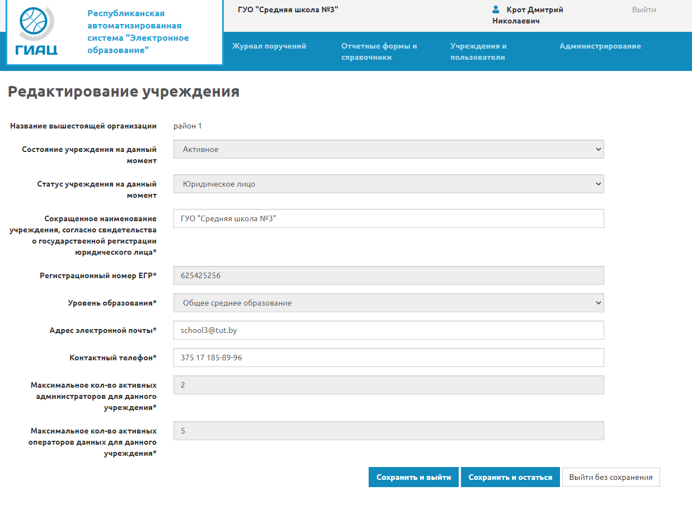
Рисунок 12 – Редактирование учреждения

Страница «Редактирование учреждения» состоит из следующих элементов:
    - Название вышестоящей организации - отображается системой автоматически.
    - Состояние учреждения на данный момент - поле в виде выпадающего списка для выбора состояния учреждения на данный момент.
    - Статус учреждения на данный момент - поле в виде выпадающего списка для выбора статуса учреждений на данный момент.
    - Сокращенное название учреждения, согласно свидетельства о государственной регистрации юридического лица – текстовое поле, обязательное для заполнения. Поле доступно для редактирования, только если значением поля «Статус учреждения» выбран пункт «Юридическое лицо.»
    - Регистрационный номер ЕГР – числовое поле (девятизначное целое положительное число), обязательное для заполнения (уникальные данные). Поле доступно для редактирования, только если значением поля «Статус учреждения» выбран пункт «Юридическое лицо.»
    - Сокращенное наименование филиала (обособленного подразделения) юридического лица – текстовое поле, обязательное для заполнения. Поле доступно для редактирования, только если значением поля «Статус учреждения» выбран пункт «Филиал (обособленное подразделение)».
    - Сокращенное название головного учреждения, согласно свидетельства о государственной регистрации юридического лица – текстовое поле, обязательное для заполнения. Поле доступно для редактирования, только если значением поля «Статус учреждения» выбран пункт «Филиал (обособленное подразделение)».
    - Регистрационный номер ЕГР головного учреждения – числовое поле (девятизначное целое положительное число), обязательное для заполнения. Поле доступно для редактирования, только если значением поля «Статус учреждения» выбран пункт «Филиал (обособленное подразделение)».
    - УНП – числовое поле (девятизначное целое положительное число), не обязательное для заполнения. Поле доступно для редактирования, только если значением поля «Статус учреждения» выбран пункт «Филиал (обособленное подразделение)».
    - Уровень образования - набор изменяемого количества однотипных полей в виде выпадающего списка для выбора уровня образования. Обязательно для заполнения.
    - Адрес электронной почты – текстовое поле, обязательное для заполнения.
    - Контактный телефон – текстовое поле, обязательное для заполнения.
    - Максимальное кол-во активных администраторов для данного учреждения - целое положительное число больше нуля.
    - Максимальное кол-во активных операторов данных для данного учреждения - целое положительное число.
Примечание: для Администратора учреждения на странице «Редактирование учреждения» доступны для изменения только три поля:
Сокращенное название учреждения, согласно свидетельства о государственной регистрации юридического лица; Адрес электронной почты; Контактный телефон, а Оператор данных учреждения может только просматривать данную страницу без права редактирования.

    - Регистр пользователей
Доступ к подразделу «Регистр пользователей» осуществляется путем выбора данного подраздела в главном навигационном меню Системы в разделе «Учреждения и пользователи».
В данном подразделе пользователю доступны страницы «Список пользователей», «Создание нового пользователя» и «Редактирование пользователя».
      - Список пользователей
Доступ к списку пользователей Системы осуществляется двумя способами:
    - по умолчанию при переходе на подраздел «Регистр пользователей» - отображаются только пользователи собственного учреждения.
    - через соответствующую пиктограмму действия в списке учреждений.
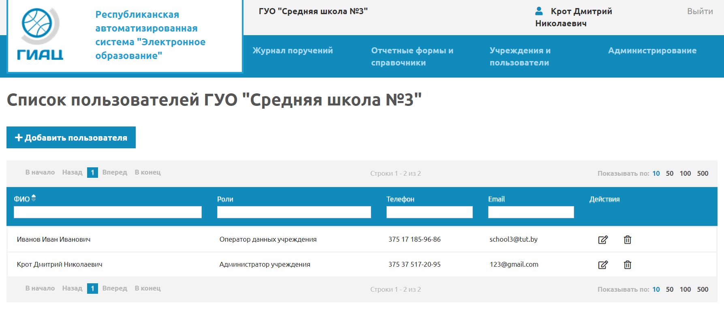
Рисунок 13 – Список пользователей

Страница «Список пользователей» состоит из одного блока - списка пользователей системы соответствующего учреждения, в виде таблицы со следующими заголовками:
      - ФИО пользователя – информация о ФИО пользователя.
      - Роль пользователя - текущая роль пользователя.
      - Телефон - информация из свойств пользователя о его контактном телефоне.
      - E-mail - информация из свойств пользователя о его контактном электронном почтовом ящике.
Вывод записей списка осуществляется в алфавитном порядке значений в поле «ФИО», постранично, с возможностью выбора количества записей на одной странице и переключением между страницами.
Над и под списком отображается значение диапазона строк, показываемых на странице, и общего количество строк, а также выбор количества записей на странице между 10, 50, 100, 500 (по умолчанию 10) и переключатель между страницами.
Также в заголовках таблицы отображается текстовые фильтры в виде полей для ввода текста. В списке отображаются только те записи, которые удовлетворяют введенным в поле фильтра критериям.
Для каждой записи списка доступны следующие пиктограммы для управления пользователями:
    - Редактировать - переход на страницу свойств выбранного пользователя (карточка пользователя).
    - Удалить - удаление пользователя из системы.
Также для управления пользователями над списком пользователей располагается кнопка «Добавить пользователя» для создания нового пользователя в Системе.
      - Роли пользователей
В Системе используются следующие роли пользователей:
    - На уровне учреждений образования (поставщиков первичных данных):
      - Администратор учреждения.
      - Оператор данных учреждения.
      - Права доступа пользователей

№ | Функциональные возможности* | АУ | ОДУ
1 | Подсистема идентификации и авторизации пользователей
1.1 | Авторизация (вход в систему) | + | +
1.2 | Выход из системы (завершение сеанса) | + | +
2 | Подсистема сбора первичных данных
2.1 | Ввод и промежуточное сохранение первичных данных без использования ЭЦП | + | +
2.2 | Подпись заполненных форм ЭЦП | + | -
2.3 | Просмотр ранее сохраненных первичных данных | + | +
2.4 | Редактирование ранее сохраненных и подписанных ЭЦП форм первичной отчетности | + | +
2.5 | Экспорт первичных форм (таблиц) в файлы | + | +
2.6 | Импорт статических таблиц из файлов в систему | + | +
3 | Подсистема администрирования
3.1 | Просмотр данных по своему учреждению в регистре учреждений системы | + | +
3.2 | Редактирование собственного учреждения в регистре учреждений системы | +* | -
3.3 | Редактирование подчиненных учреждений в регистре учреждений системы | - | -
3.4 | Редактирование собственной учетной записи в регистре пользователей системы | + | +*
3.5 | Создание, удаление и редактирование Операторов данных учреждения в своем учреждении | + | -
3.6 | Создание, удаление и редактирование Администраторов учреждения в своем учреждении | + | -
3.7 | Просмотр журнала аудита действий всех пользователей своего учреждения | + | +
3.8 | Просмотр входящих поручений от вышестоящего учреждения | + | +

* - с ограничениями | АУ - Администратор учреждения  ОДУ - Оператор данных учреждения
      - Управление пользователями
В системе предусмотрены следующие действия над пользователями:
    - Создание нового пользователя.
    - Редактирование пользователя.
    - Удаление пользователя.

Для создания нового пользователя в Системе необходимо нажать кнопку «Добавить пользователя» расположенную над списком пользователей.

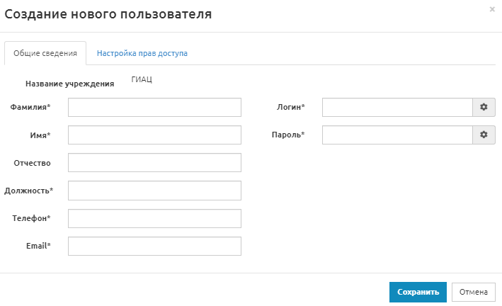
Рисунок 14 – Создание нового пользователя

Страница «Создание нового пользователя» состоит из следующих элементов:
    - Фамилия – текстовое поле, обязательное для заполнения.
    - Имя – текстовое поле, обязательное для заполнения.
    - Отчество – текстовое поле, не обязательное для заполнения.
    - Должность – текстовое поле, обязательное для заполнения.
    - Адрес электронной почты – текстовое поле, обязательное для заполнения.
    - Контактный телефон – текстовое поле, обязательное для заполнения.
    - Логин – текстовое поле, обязательное для заполнения.
    - Пиктограмма генератора случайного логина - при использовании генератора случайного логина система генерирует случайный логин, состоящий из 6 символов латинского алфавита большого и малого регистра, за исключением букв: O, o, l, I.
    - Пароль – текстовое поле, обязательное для заполнения.
    - Пиктограмма генератора случайного пароля - при использовании генератора случайного пароля система генерирует случайный пароль, соответствующий требованиям к паролю.
    - Роль пользователя - для выбора роли пользователя в системе.

Для редактирования свойств пользователя в Системе необходимо нажать пиктограмму «Открыть» в строке соответствующего пользователя списка пользователей Системы.
Структура страницы «Редактирование пользователя» полностью идентична структуре страницы «Создания нового пользователя» рассмотренной выше.
Для удаления пользователя из Системы необходимо нажать пиктограмму «Удалить» в строке соответствующего пользователя списка пользователей Системы.
  - Раздел «Администрирование»
Раздел «Администрирование» содержит в себе один доступный для выбора через главное информационное меню подраздел « Журнал аудита».
    - Журнал аудита
Доступ к подразделу «Журнал аудита» осуществляется путем выбора данного подраздела в главном навигационном меню Системы в разделе «Администрирование».
В данном подразделе пользователю доступны страница «Список событий информационной безопасности» и модальное окно «Детализация события информационной безопасности».
      - Список событий информационной безопасности.
Доступ к странице «Список событий информационной безопасности» осуществляется по умолчанию при переходе на подраздел «Журнал аудита».

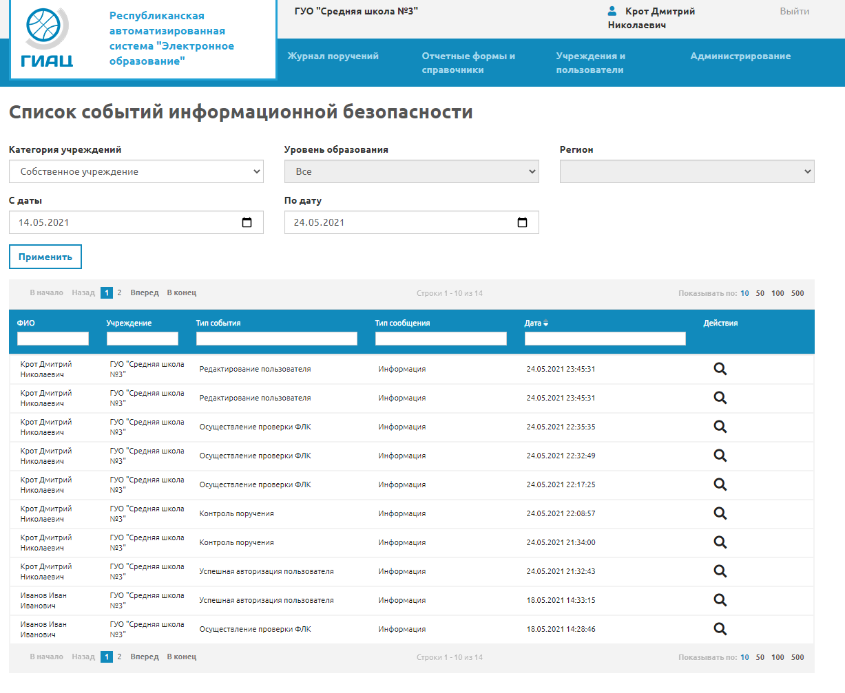
Рисунок 15 – Список событий информационной безопасности

Страница «Список событий информационной безопасности» состоит из двух блоков:
    - Блок фильтров журнала аудита, содержащий следующие фильтры:
      - Категория учреждений - поле в виде выпадающего списка для выбора событий информационной безопасности, относящихся к определенной категории учреждений. По умолчанию выбран пункт «Собственное учреждение».
      - Уровень образования - поле в виде выпадающего списка для выбора уровня образования. По умолчанию выбран пункт «Все». Поле доступно для редактирования, только если значением поля «Категория учреждения» выбран пункт «Подчиненные учреждения».
      - Регион - поле в виде выпадающего списка для выбора региона из дерева учреждений. Поле доступно для редактирования, только если значением поля «Категория учреждения» выбран пункт «Подчиненные учреждения».
      - С даты - поле типа дата формата dd.mm.yyyy в виде календаря для выбора даты. По умолчанию выбрана дата на 10 дней старше текущей даты.
      - По дату - поле типа дата формата dd.mm.yyyy в виде календаря для выбора даты. По умолчанию выбрана текущая дата.
    - Блок непосредственно списка событий информационной безопасности в виде таблицы со следующими заголовками:
      - ФИО – информация о пользователе, инициировавшем событие.
      - Учреждение - название учреждения пользователя.
      - Тип события – наименование фиксируемого события.
      - Тип сообщения – категория события.
      - Дата события – дата события в формате dd:mm:yyyy hh:mm:ss.
Для применения фильтров со значениями, отличными от значений по умолчанию необходимо нажать на кнопку «Принять». После нажатия на кнопку «Принять» Система будет выводить на отображение только те записи журнала аудита, которые будут удовлетворять одновременно всем заданным фильтрам.
Вывод записей событий информационной безопасности осуществляется в порядке убывания даты события, постранично, с возможностью выбора количества записей на одной странице и переключением между страницами.
Над и под списком записей событий информационной безопасности отображается значение диапазона строк, показываемых на странице, и общего количество строк, а также выбор количества записей на странице между 10, 50, 100, 500 (по умолчанию 10) и переключатель между страницами.
В заголовках таблицы отображаются текстовые фильтры в виде полей для ввода текста. В списке записей событий информационной безопасности отображаются только те записи, которые удовлетворяют введенным в поле фильтра критериям.
Для каждой записи таблицы отображается пиктограмма «Детализация», при нажатии на которую открывается форма детализации события в виде модального окна.
      - Детализация события информационной безопасности
Доступ к детализации события информационной безопасности осуществляется по нажатию на пиктограмму «Детализация» в таблице списка событий информационной безопасности.

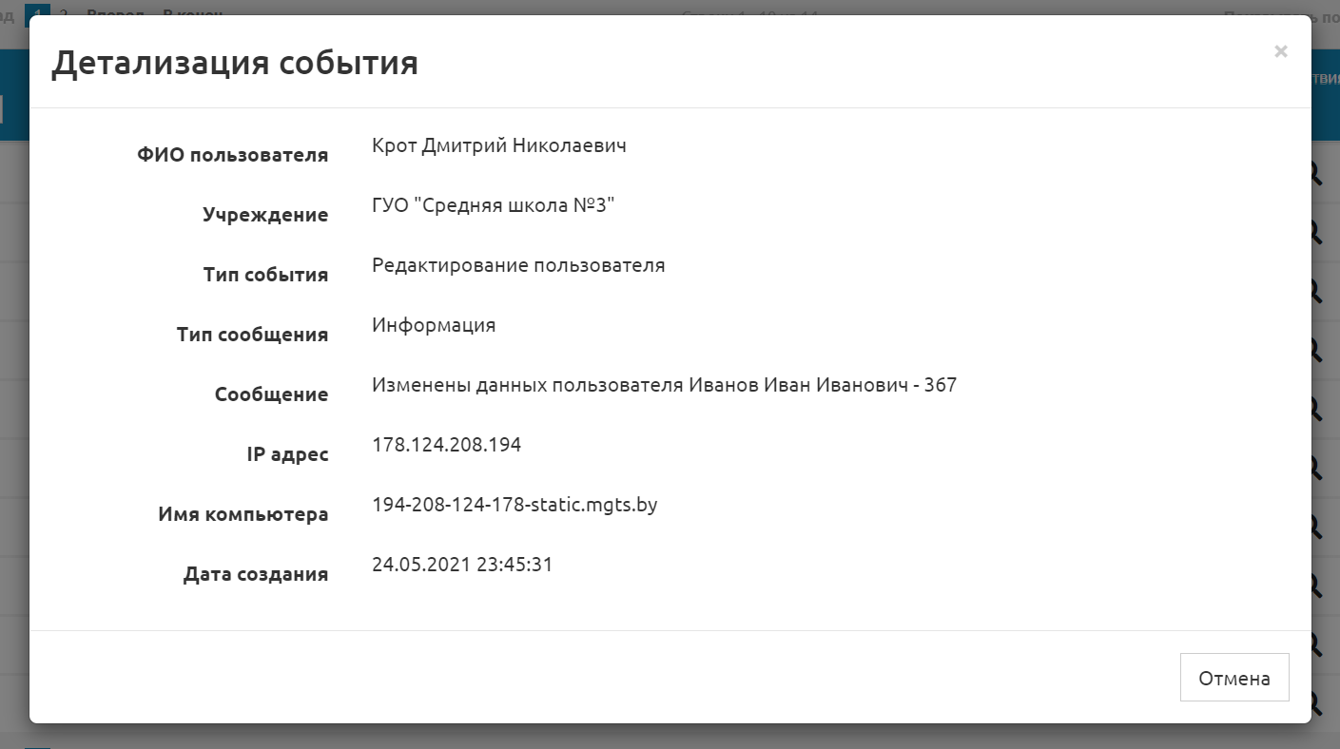
Рисунок 16 – Детализация события информационной безопасности

Детализация соответствующего события информационной безопасности состоит из следующих полей:
    - ФИО – информация о пользователе, инициировавшем событие.
    - Учреждение – название учреждения пользователя.
    - Тип события – наименование фиксируемого события.
    - Тип сообщения – категория события.
    - Сообщение – описание соответствующего типа события.
    - IP – ip-адрес компьютера пользователя.
    - Имя компьютера – имя компьютера пользователя.
    - Дата события – дату события в формате dd:mm:yyyy hh:mm:ss.
  - Выход из системы
Для корректного выхода из Системы необходимо сохранить все внесенные изменения и нажать кнопку «Выход» в верхнем правом углу экрана системы.
В случае бездействия пользователя в течении 40 минут Система выведет сообщение о скором истечении времени пользовательской сессии с индикацией обратного отсчета до ее завершения.

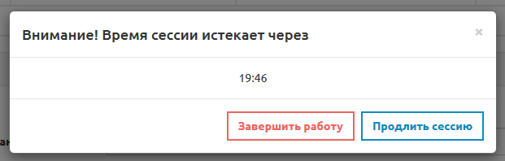
Рисунок 17 – Сообщение о скором истечении времени пользовательской сессии.

Для продления сессии необходимо нажать на кнопку «Продлить сессию», а для завершения работы кнопку «Завершить работу».
Если по истечении 20 минут с момента отображения сообщение о скором истечении времени пользовательской сессии пользователем не будет совершено никаких действий в Системе, сеанс работы пользователя в системе будет завершен автоматически.
Обратите внимание, что если в Системе будут иметься несохраненные данные, то в случае автоматического завершения работы они не будут сохранены.

